**Allan Otte - Det almindeliges ualmindelighed - eller Traumatisk realisme.**

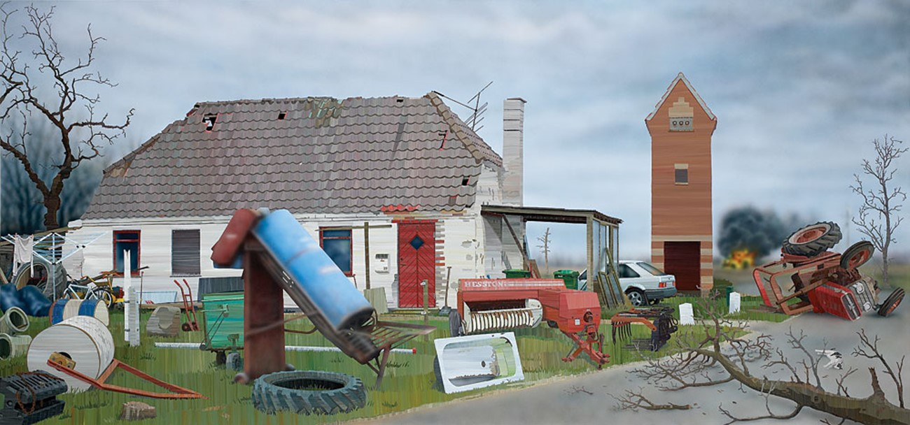

God Damn the Sun, God Damn the Light it Shines and this World it Shows, 2006, acrylic on board , 117 x 250 cm , Collection: Skive Kunstmuseum, Skive

Opgave:

Analyser Allan Ottes billede med særligt fokus, hvad, hvordan og hvorfor. Hvad har det med haptisk og optisk at gøre? Find andre værker af samme kunstner - og lav et værk inspireret af et eller flere Allan Otte værker.